1.Explotació del ERP-CRM (en Docker sin entorno grafico)

Buscamos e instalamos docker desde el repositorio oficial de software de Manjaro:

docker_odoo_1 es mi IDContainer

docker exec -it --user odoo docker_odoo_1 /bin/bash

en mi caso, he asociado los siguientes comandos al alias correspondiente en mi shell:

docker_odoo = "docker exec -it --user odoo docker_odoo_1 /bin/bash"

docker_odoo_root = "docker exec -it --user root docker_odoo_1 /bin/bash"

2.Base de Datos:

Mi base de datos:

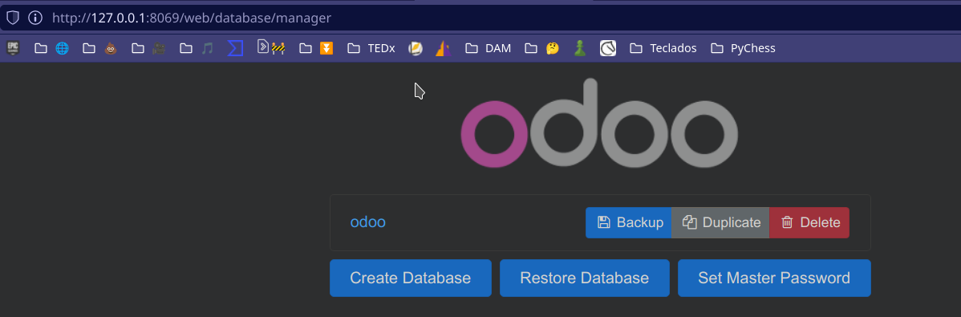
Entro a mi base de datos, y para acceder al modo de desarrollador de la version 13.0 deberiamos instalar el modulo CRM. Por lo tanto buscamos CRM en aplicaciones.

Aparece esto:

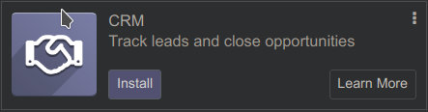

Le damos a instalar, y tardara unos minutos en realizar el proceso.
Podemos comprobar todo lo que nos ha añadido al sistema:
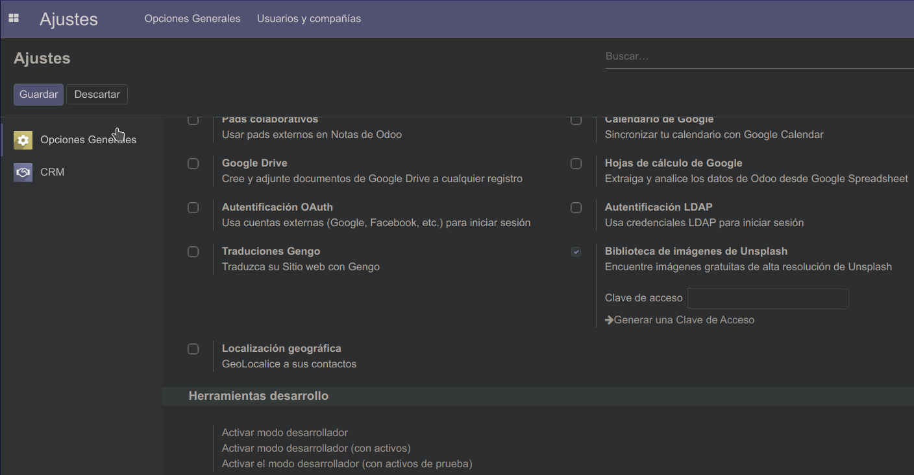
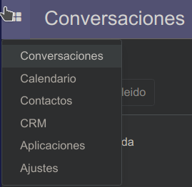

Si vamos a ajustes, tenemos la opcion de activar el modo desarrollador. Es importante activarlo para poder hacer una gestion mas completa de nuestro sistema.
Nos apareceran mas opciones en los menus:

A continuacion añadimos la informacion general de la empresa:
(Ajustes > Opciones Generales > Administrar Empresas)
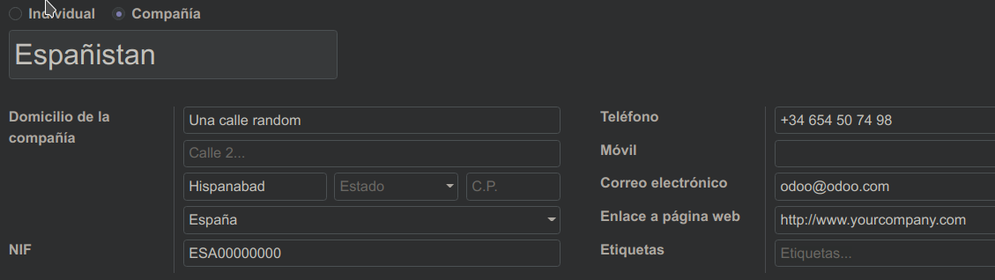

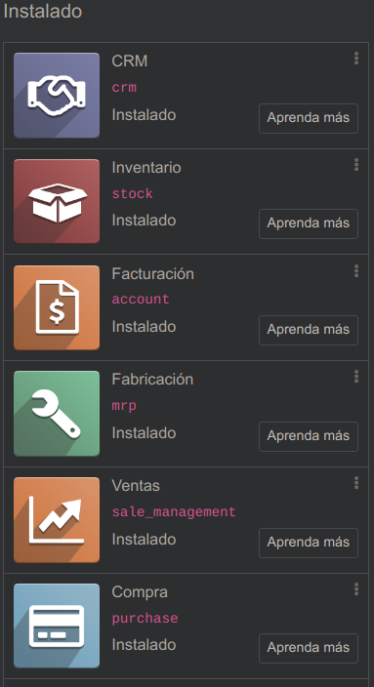
Para la informacion contable y logistica, instalamos otros modulos como compras, ventas y facturacion

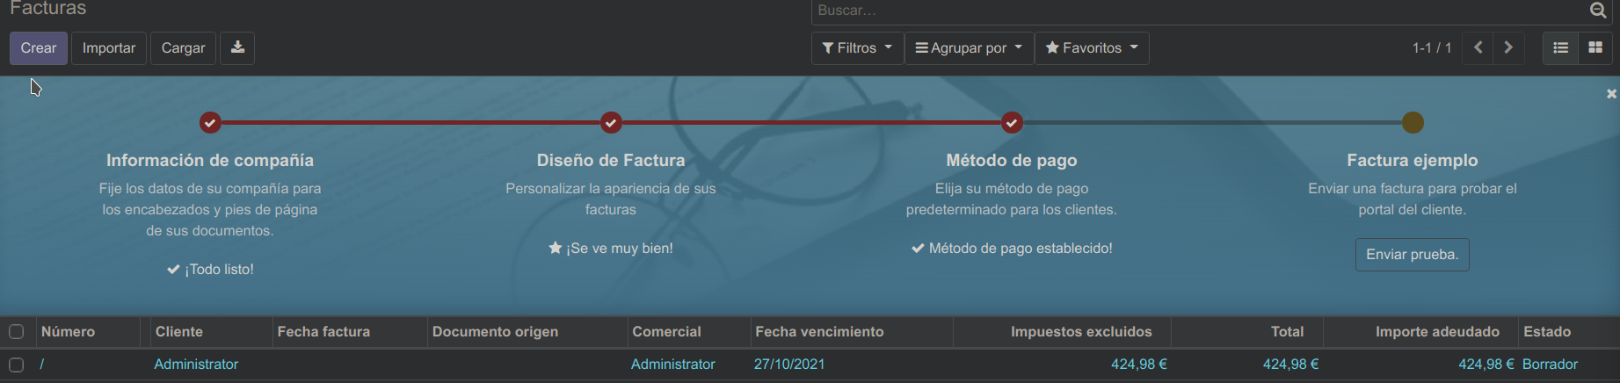

Instalacion del modulo de localizacion española:

Aplicaciones > buscar “l10n_es”

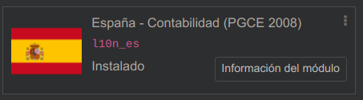

Instalacion de modulos externos:
La localizacion instalada anteriormente no es la mas completa. Encontraremos una mejor en la comunidad odoo, que podremos instalar manualmente.

Dentro de nuestro servidor crearemos una carpeta para guardar todos los modulos externos que queramos instalar, y añadiremos esta carpeta al addons_path (la ruta donde estan los modulos que pueden ser instalados).
Esta modificacion se haria con el fichero /etc/odoo/odoo.conf, en la linea donde pone addons_path agregaremos la ruta de la carpeta, separada por comas.
En mi caso, usando docker, el addons_path de odoo.conf es:
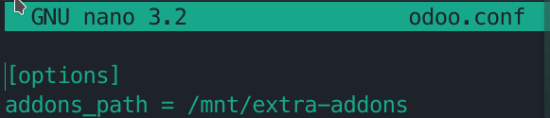

En caso de virtualbox, el addons_path de odoo.conf seria:

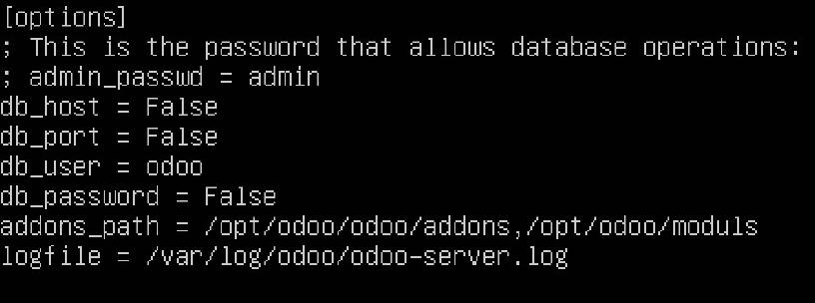
Para instalar los modulos, debemos ir a la carpeta del addons_path y clonar el repositorio de git siguiente:
git clone https://www.github.com/OCA/l10n-spain.git --branch 13.0
despues, movemos todos los archivos fuera de la carpeta padre entrando a la carpeta l10n-spain y ejecutando:
mv * ../

Ahora en odoo podemos hacer click en actualizar lista de aplicaciones y comprobar que esten instaladas:
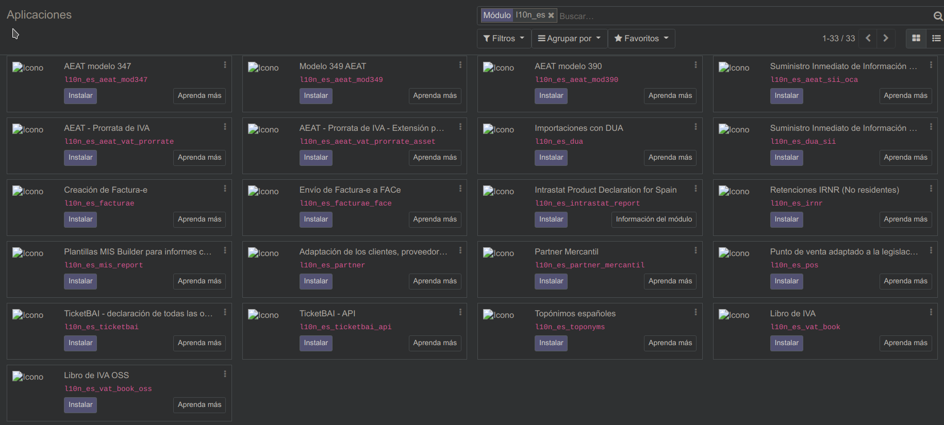

Antes de intentar instalar las dependencias, debemos ejecutar este comando como root, para tener las librerias adecuadas:
apt install libxmlsec1-dev

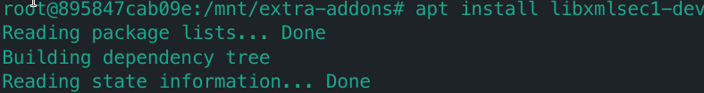
usamos pip3 freeze para comprobar las librerias, si la librería lxml tiene una version distinta a 4.3.2, nos aseguramos de instalar la version adecuada.

Despues de tener las librerias, instalamos las dependencias con pip:
pip3 install -r requirements.txt

Despues buscamos en google los modulos del archivo oca_dependencies.txt con este formato de busqueda:
nombre_del_modulo site:https://github.com/OCA
descargamos cada modulo individualmente con git clone, y luego los movemos todos a la carpeta del addons_path

